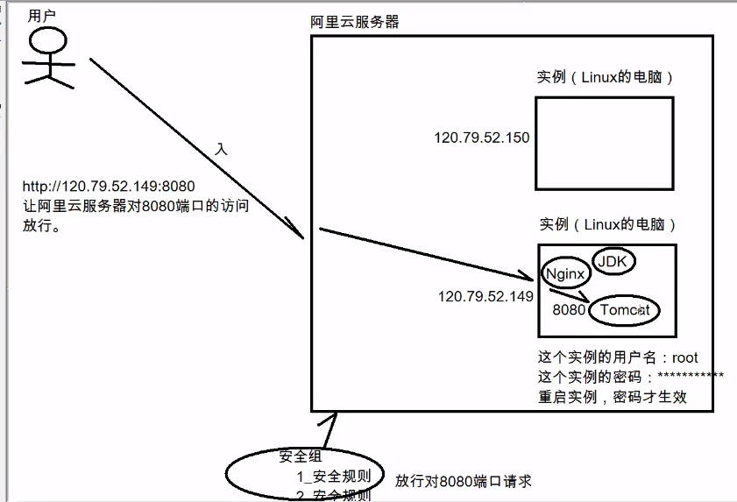

1. 阿里云服务器的Linux中安装Jdk，Tomcat和Nginx

Jdk，Tomcat，Nginx这三个64位Linux版本的软件我们已经下载完毕，并放在Windows中，现在我们得用一个软件将Windows中的这三个软件上传到阿里云服务器Linux中，才能安装。所以我们先介绍一个Windows客户端工具，它在Windows中安装好后，就能连接阿里云服务器Linux操作系统，从而将Jdk，Tomcat，Nginx这三个64位Linux版本的软件上传到阿里云服务器Linux操作系统中，这个Windows版本的软件叫:SSH Secure Shell Client。

4.1安装SSHsecure Shell Client 【Windows中安装】

01_搜素SSH Secure Shell Client，下载该软件，并保存到本地。

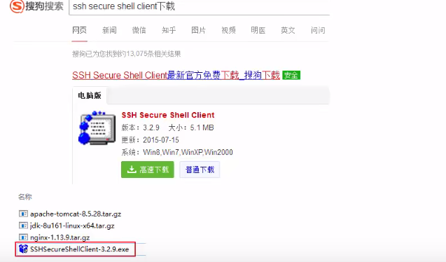

02_以管理员身份运行SSH Secure Shell Client.exe软件。

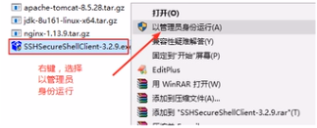

03_安装向导，选择Next。

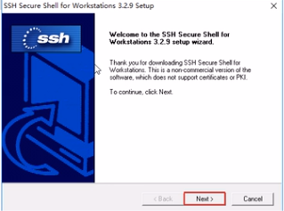

04_安装向导,选择Yes.

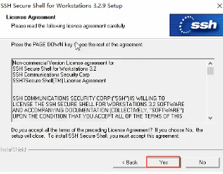

05_安装向导。默认该软件安装在C版，选择Next。

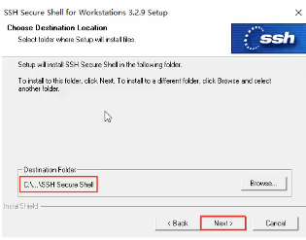

06_安装向导,选择Next。

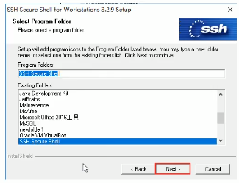

07_安装向导,选择Next。

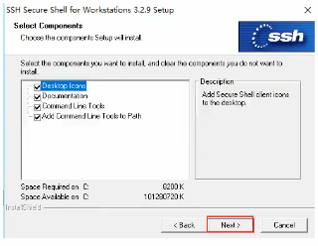

08_安装向导，选泽Next。

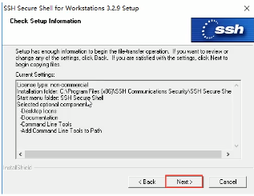

09_安装向导,选泽Finish。

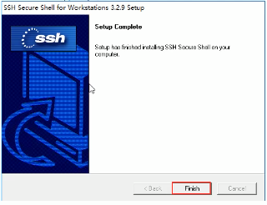

10_安装完成后,在桌面会有如下图标。

